Diagramas de casos de uso y de proceso
Proyecto PARKIA — Sistema de gestión de estacionamiento
Est. Carlos Javier Alanoca Siles
Materia: Sistemas de Información

Alcance: Módulo 4 (control de ingreso y salida por placa) y módulo 5 (gestión de zonas, plazas y cámaras).
Se entregan 8 diagramas: 2 de casos de uso y 3 procesos en doble notación (UML de actividad y BPMN 2.0), porque el enunciado no precisa cuál de las dos exige la cátedra.

Restricciones del sistema respetadas en todos los diagramas:
RNF-09 — Una lectura de placa incierta nunca autoriza el acceso de forma automática; se escala a validación manual.
RNF-10 — No se emplea reconocimiento facial ni biometría del conductor; la validación manual es por inspección física de la placa.

No se incluye el proceso de detección de ocupación, por corresponder al módulo 6.

DCU-1. Diagrama de casos de uso de alto nivel
Casos de uso del módulo 4 (CU-04): control de ingreso y salida de vehículos por lectura de placa. El flujo principal captura la imagen, reconoce la placa, verifica el nivel de confianza de la lectura y la compara con las autorizaciones vigentes. Si la lectura es incierta se escala a validación manual, nunca a autorización automática.
Requisitos: RF-14, RF-15, RF-16, RF-17, RF-18, RF-19 · RNF-08, RNF-09, RNF-10

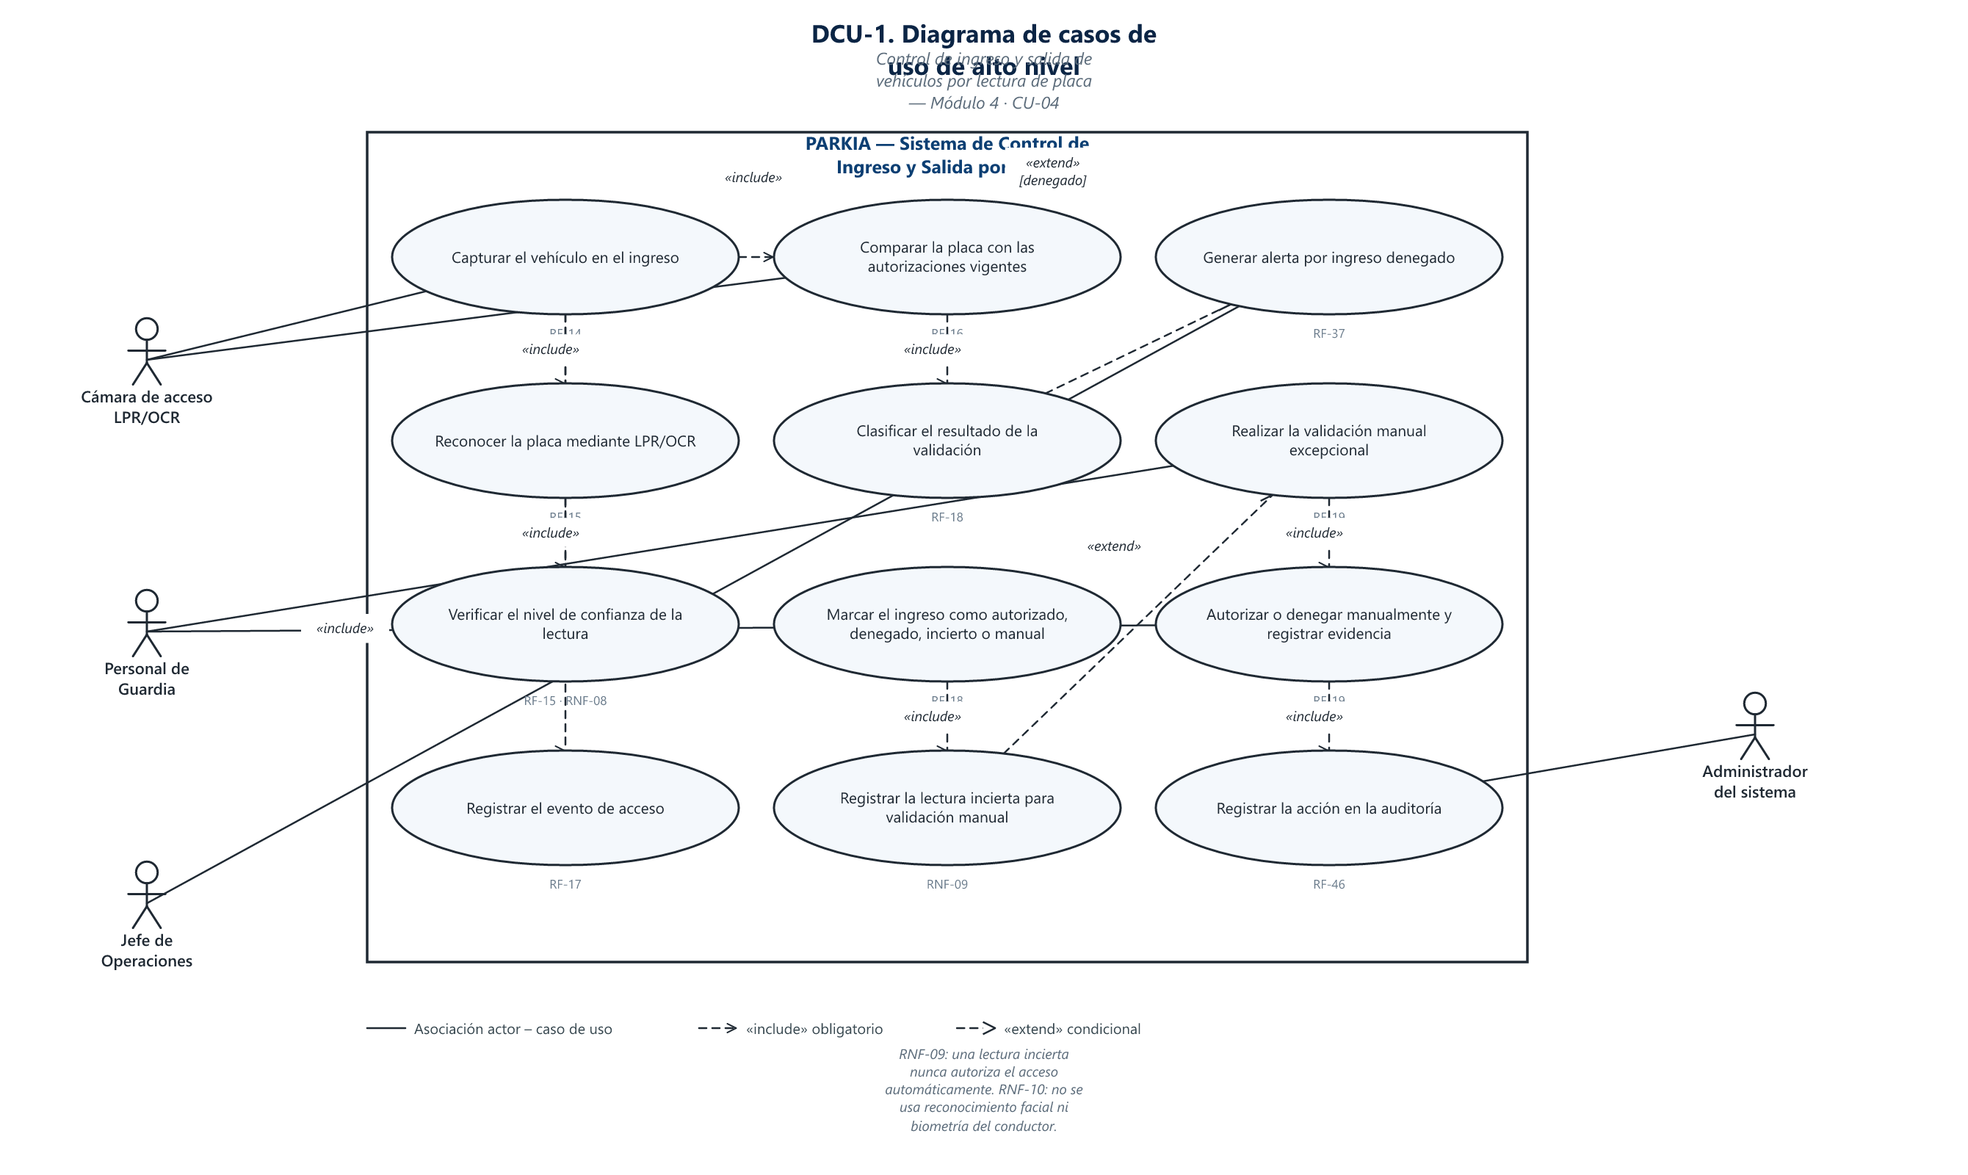
Figura 1. DCU-1. Diagrama de casos de uso de alto nivel.

DCU-2. Diagrama de casos de uso de alto nivel
Casos de uso del módulo 5 (CU-05): gestión de zonas, plazas, cámaras y tarifario. La administración de la configuración se modela como caso agregado que incluye el alta de zonas, plazas, cámaras y tarifario, y que deja todo cambio auditado.
Requisitos: RF-20, RF-21, RF-22, RF-23, RF-24 · RNF-11, RNF-12

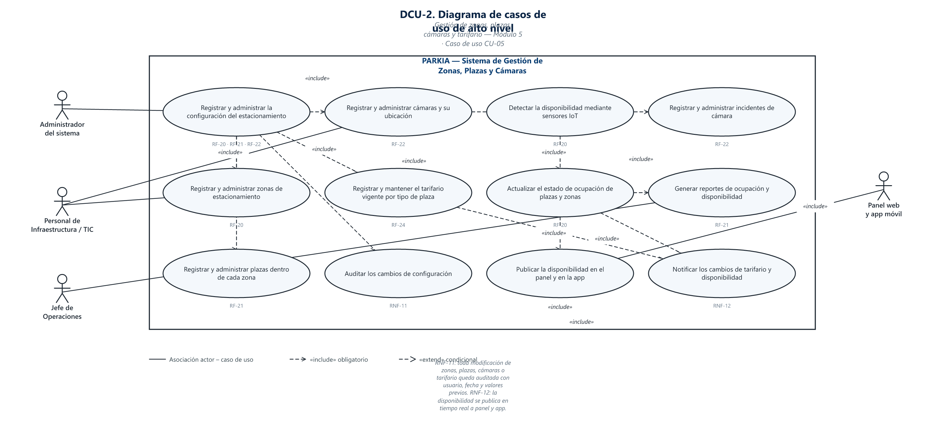
Figura 2. DCU-2. Diagrama de casos de uso de alto nivel.

DPR-1a. Proceso de acceso por placa (UML de actividad)
Proceso completo del acceso por placa en notación UML de actividad, con carriles de responsabilidad. Se observa la distinción entre lectura válida, lectura incierta y autorización vigente.
Requisitos: RF-14 a RF-19 · RNF-08 a RNF-10

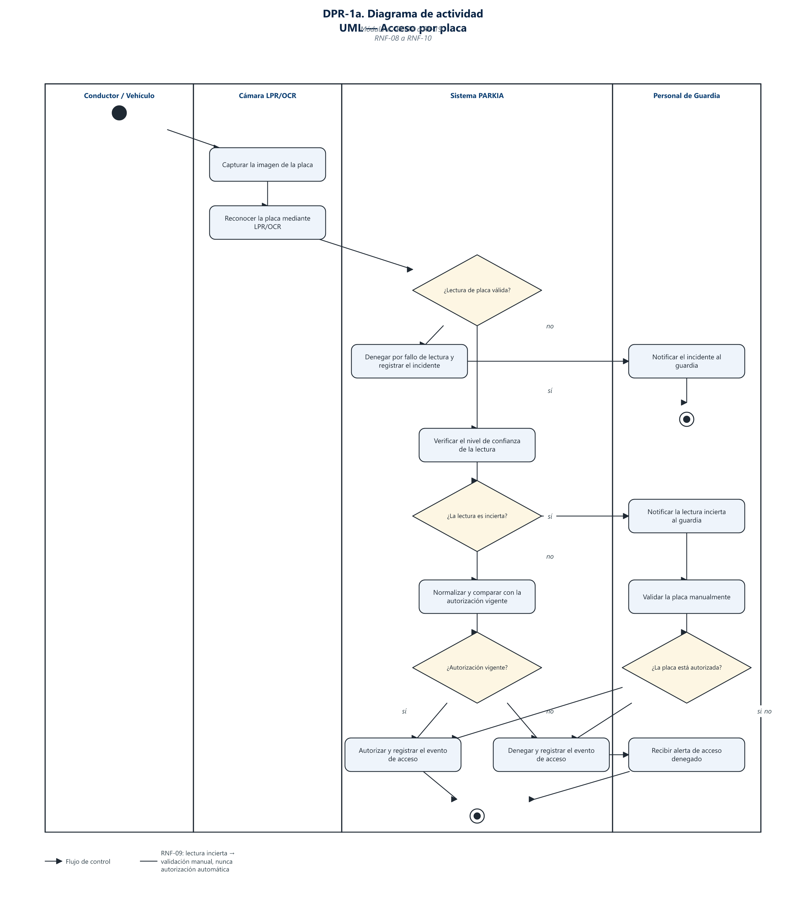
Figura 3. DPR-1a. Proceso de acceso por placa (UML de actividad).

DPR-1b. Proceso de acceso por placa (BPMN 2.0)
El mismo proceso de DPR-1a en notación BPMN 2.0, con pool, carriles, compuertas exclusivas y condiciones en los flujos de secuencia. Se incluye por si la cátedra exige BPMN.
Requisitos: RF-14 a RF-19 · RNF-08 a RNF-10

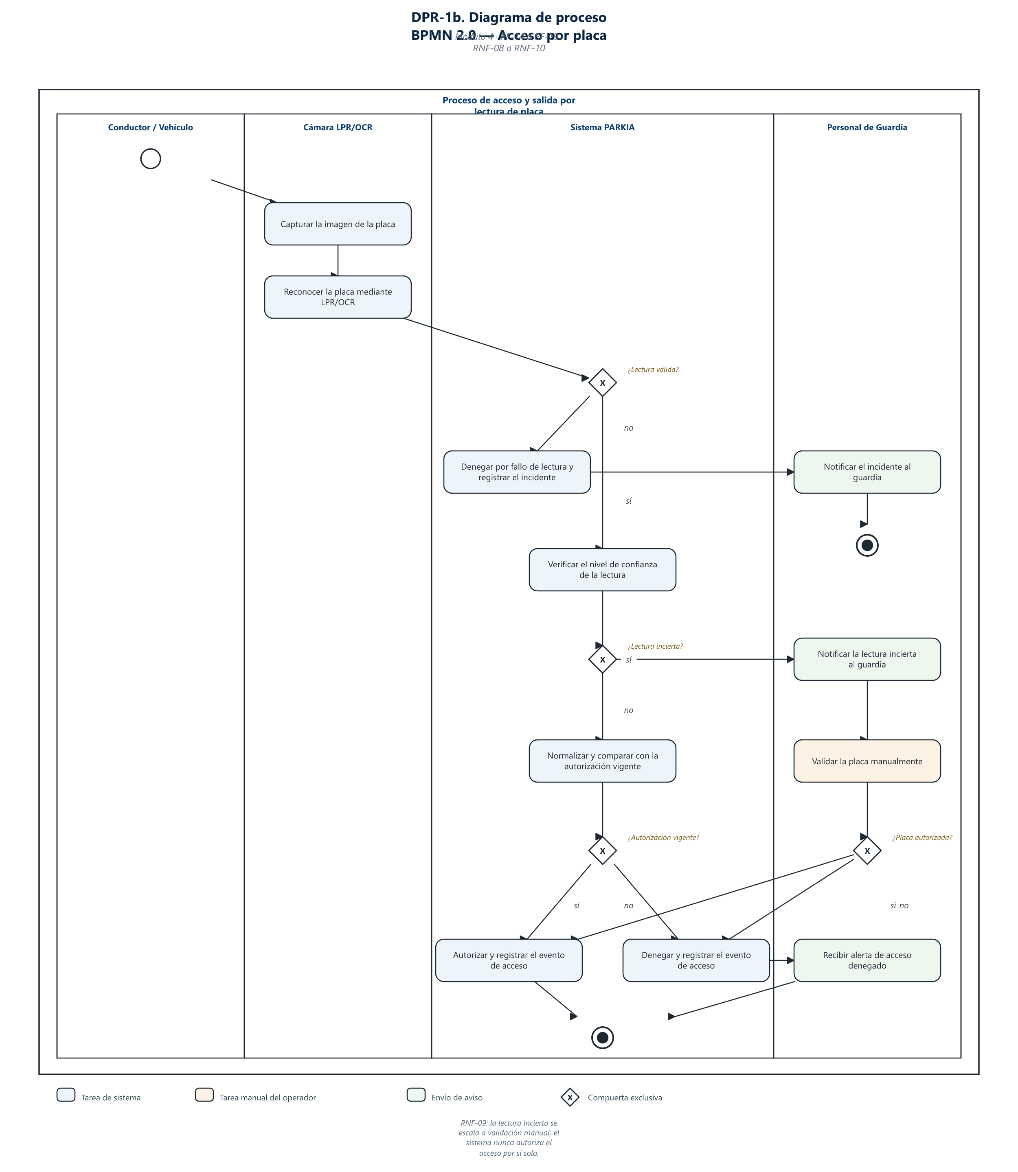
Figura 4. DPR-1b. Proceso de acceso por placa (BPMN 2.0).

DPR-2a. Proceso de gestión de zonas, plazas y cámaras (UML de actividad)
Proceso de configuración del estacionamiento en UML de actividad. Incluye el camino de ocupación en tiempo real que alimenta el sensor IoT de plaza, y la publicación de la disponibilidad al panel y a la app.
Requisitos: RF-20 a RF-24 · RNF-11, RNF-12

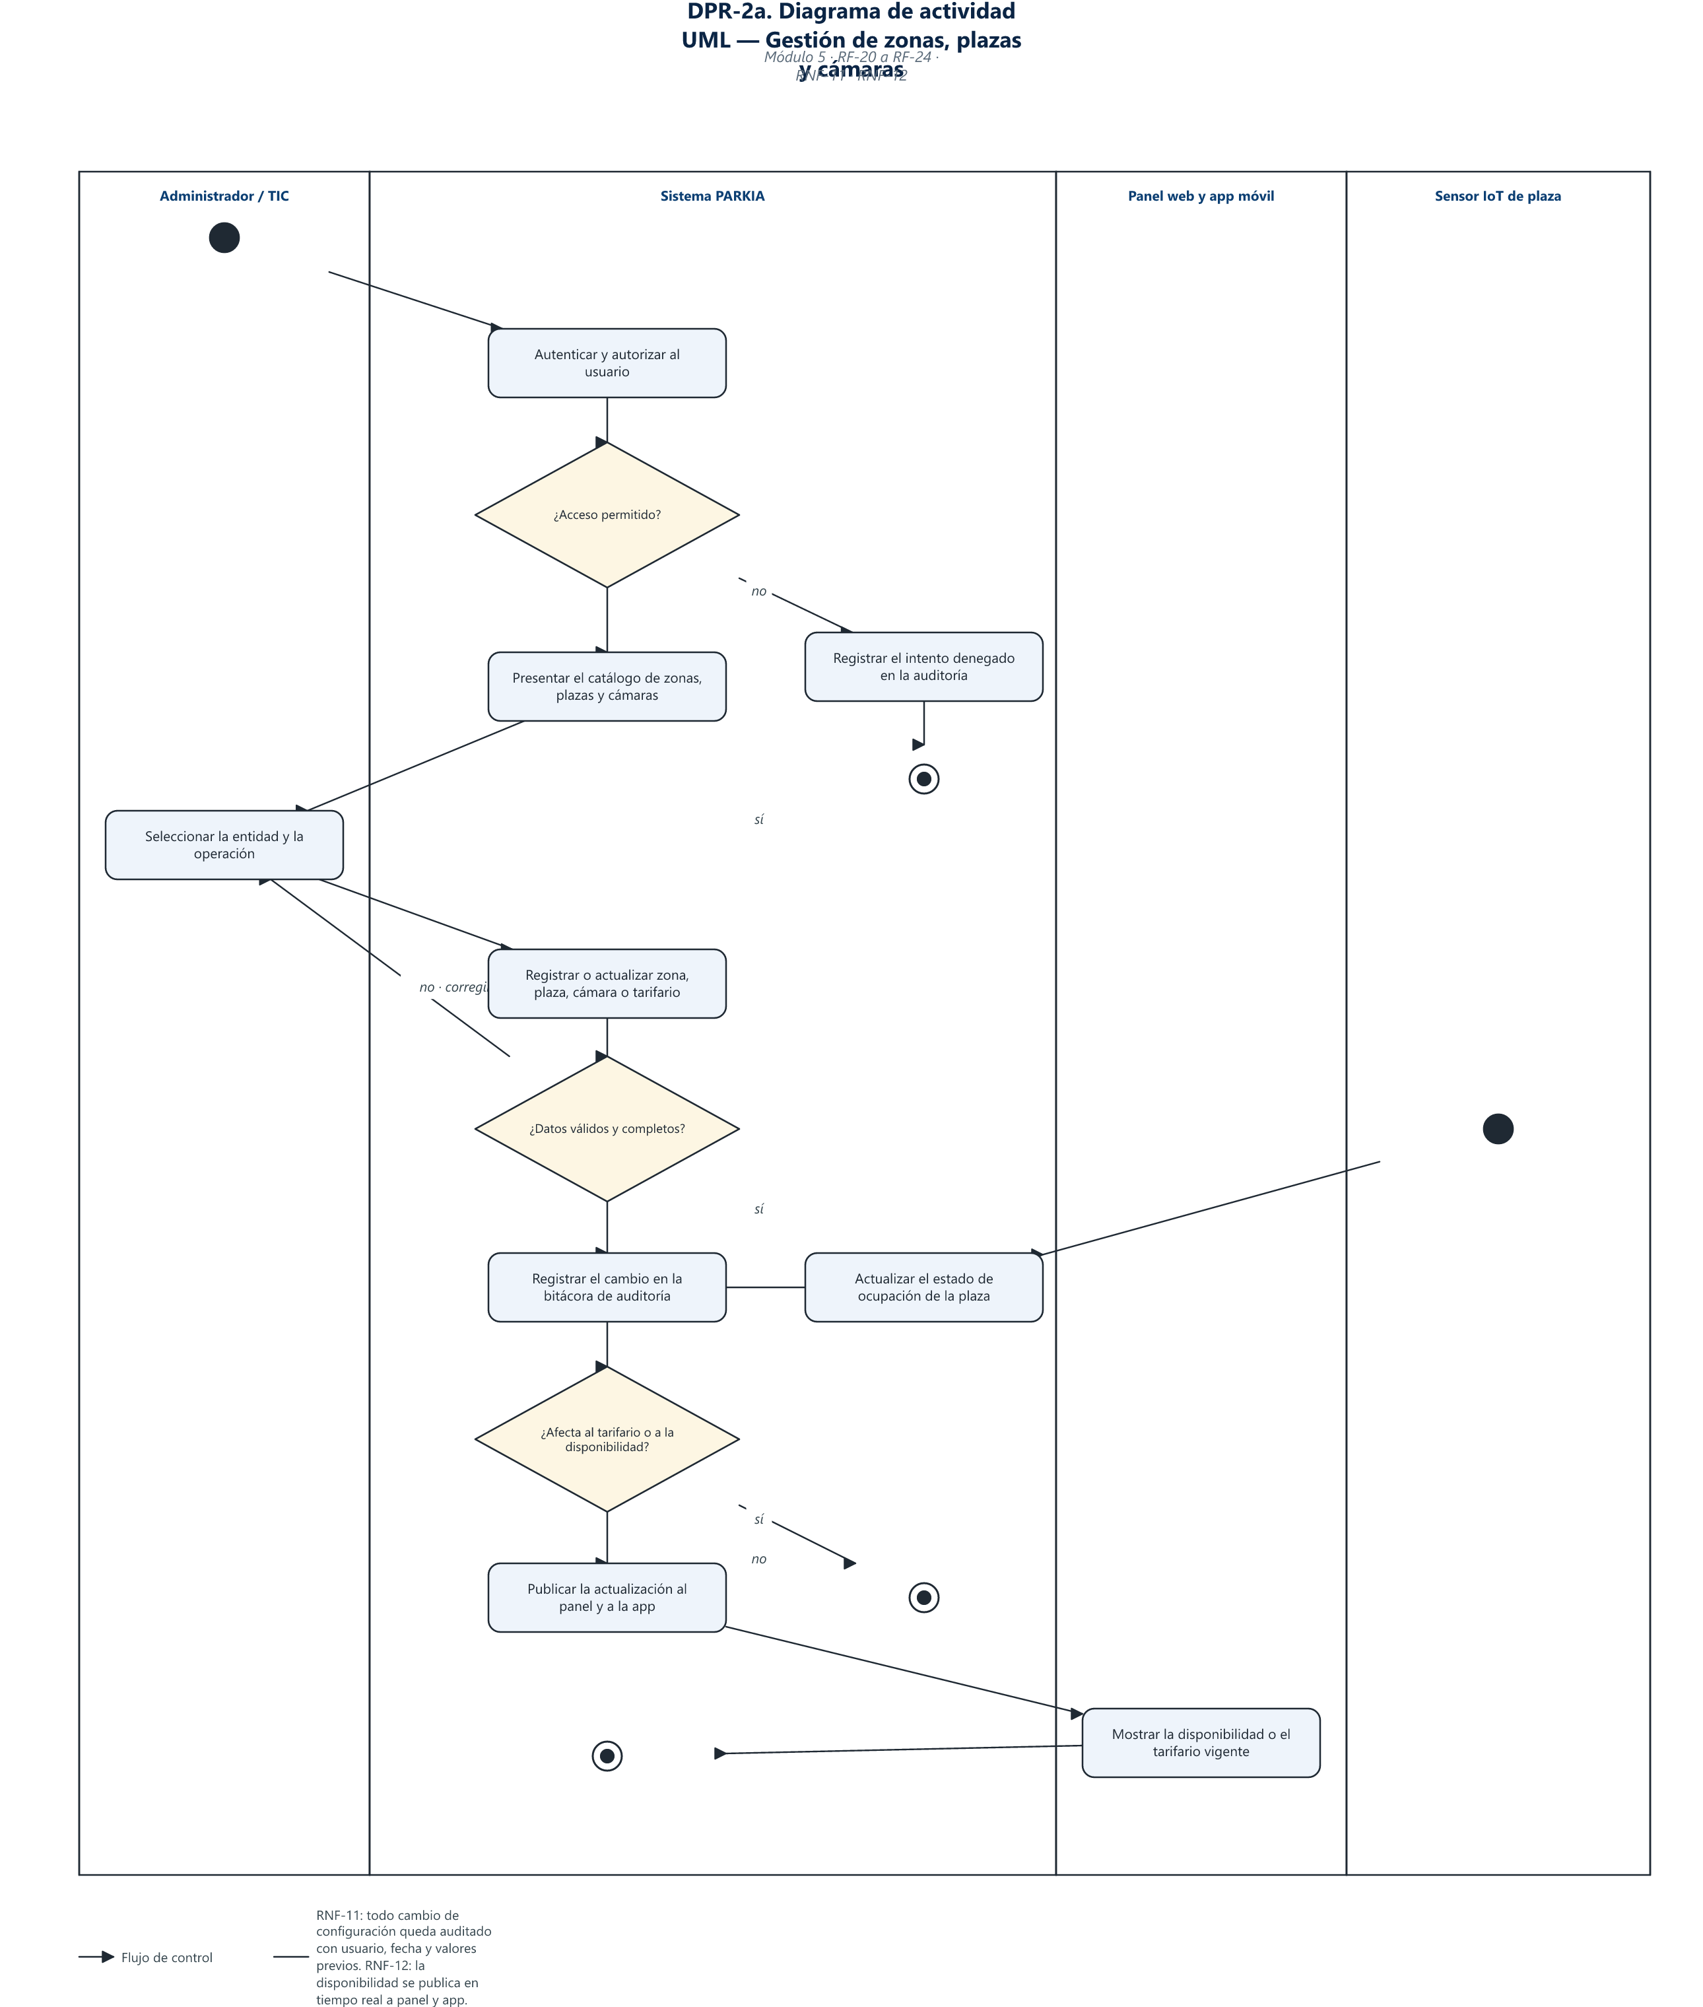
Figura 5. DPR-2a. Proceso de gestión de zonas, plazas y cámaras (UML de actividad).

DPR-2b. Proceso de gestión de zonas, plazas y cámaras (BPMN 2.0)
El mismo proceso de DPR-2a en notación BPMN 2.0.
Requisitos: RF-20 a RF-24 · RNF-11, RNF-12

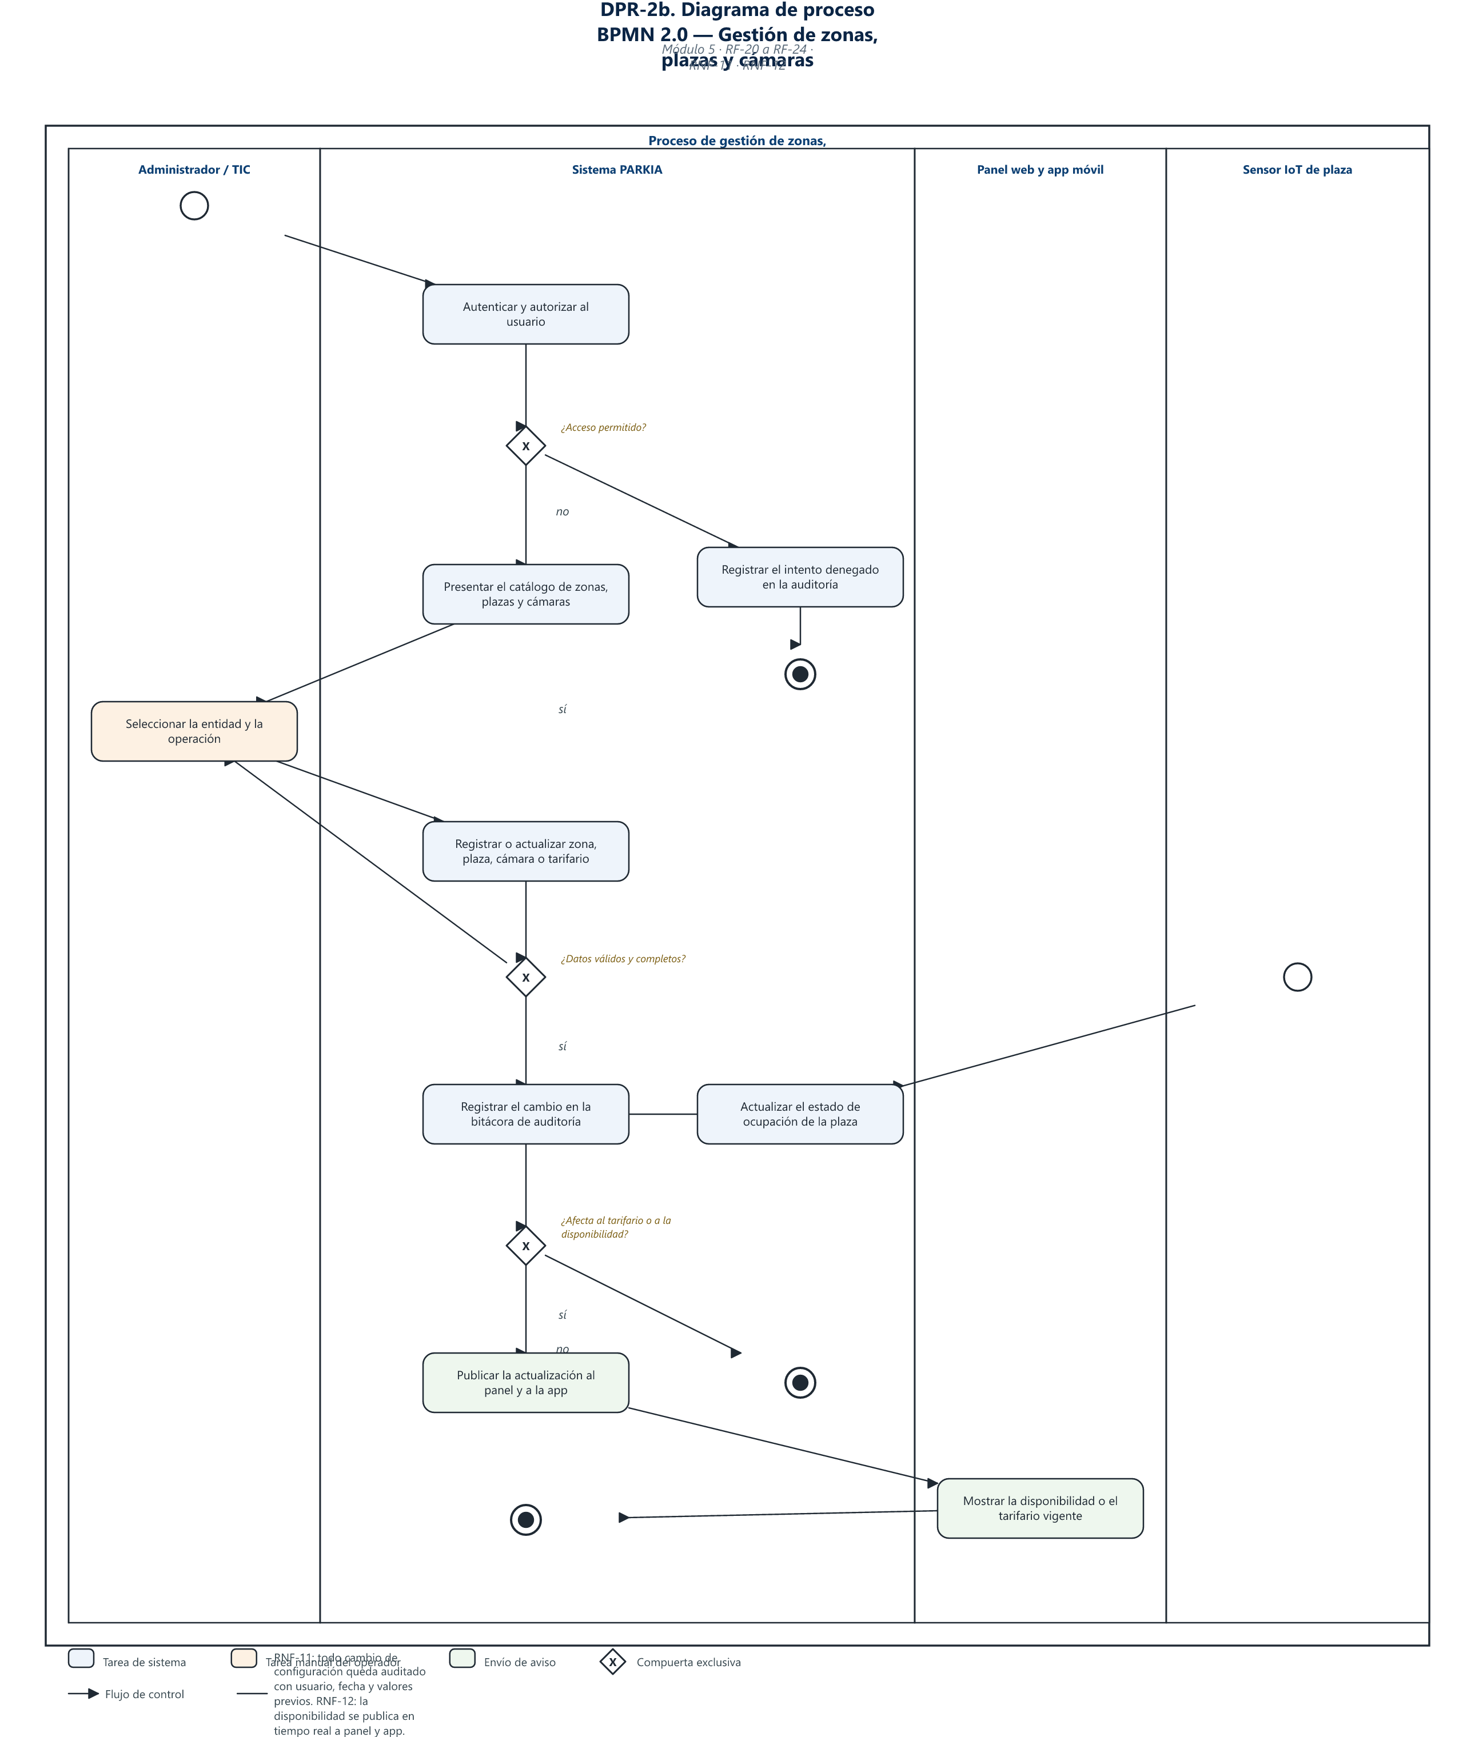
Figura 6. DPR-2b. Proceso de gestión de zonas, plazas y cámaras (BPMN 2.0).

DPR-3a. Proceso de validación manual excepcional (UML de actividad)
Detalle de la excepción por lectura incierta en UML de actividad. Si el guardia no verifica la placa dentro del tiempo límite, el evento escala a jefatura de seguridad y se registra como incidencia.
Requisitos: RF-19 · RNF-09, RNF-10

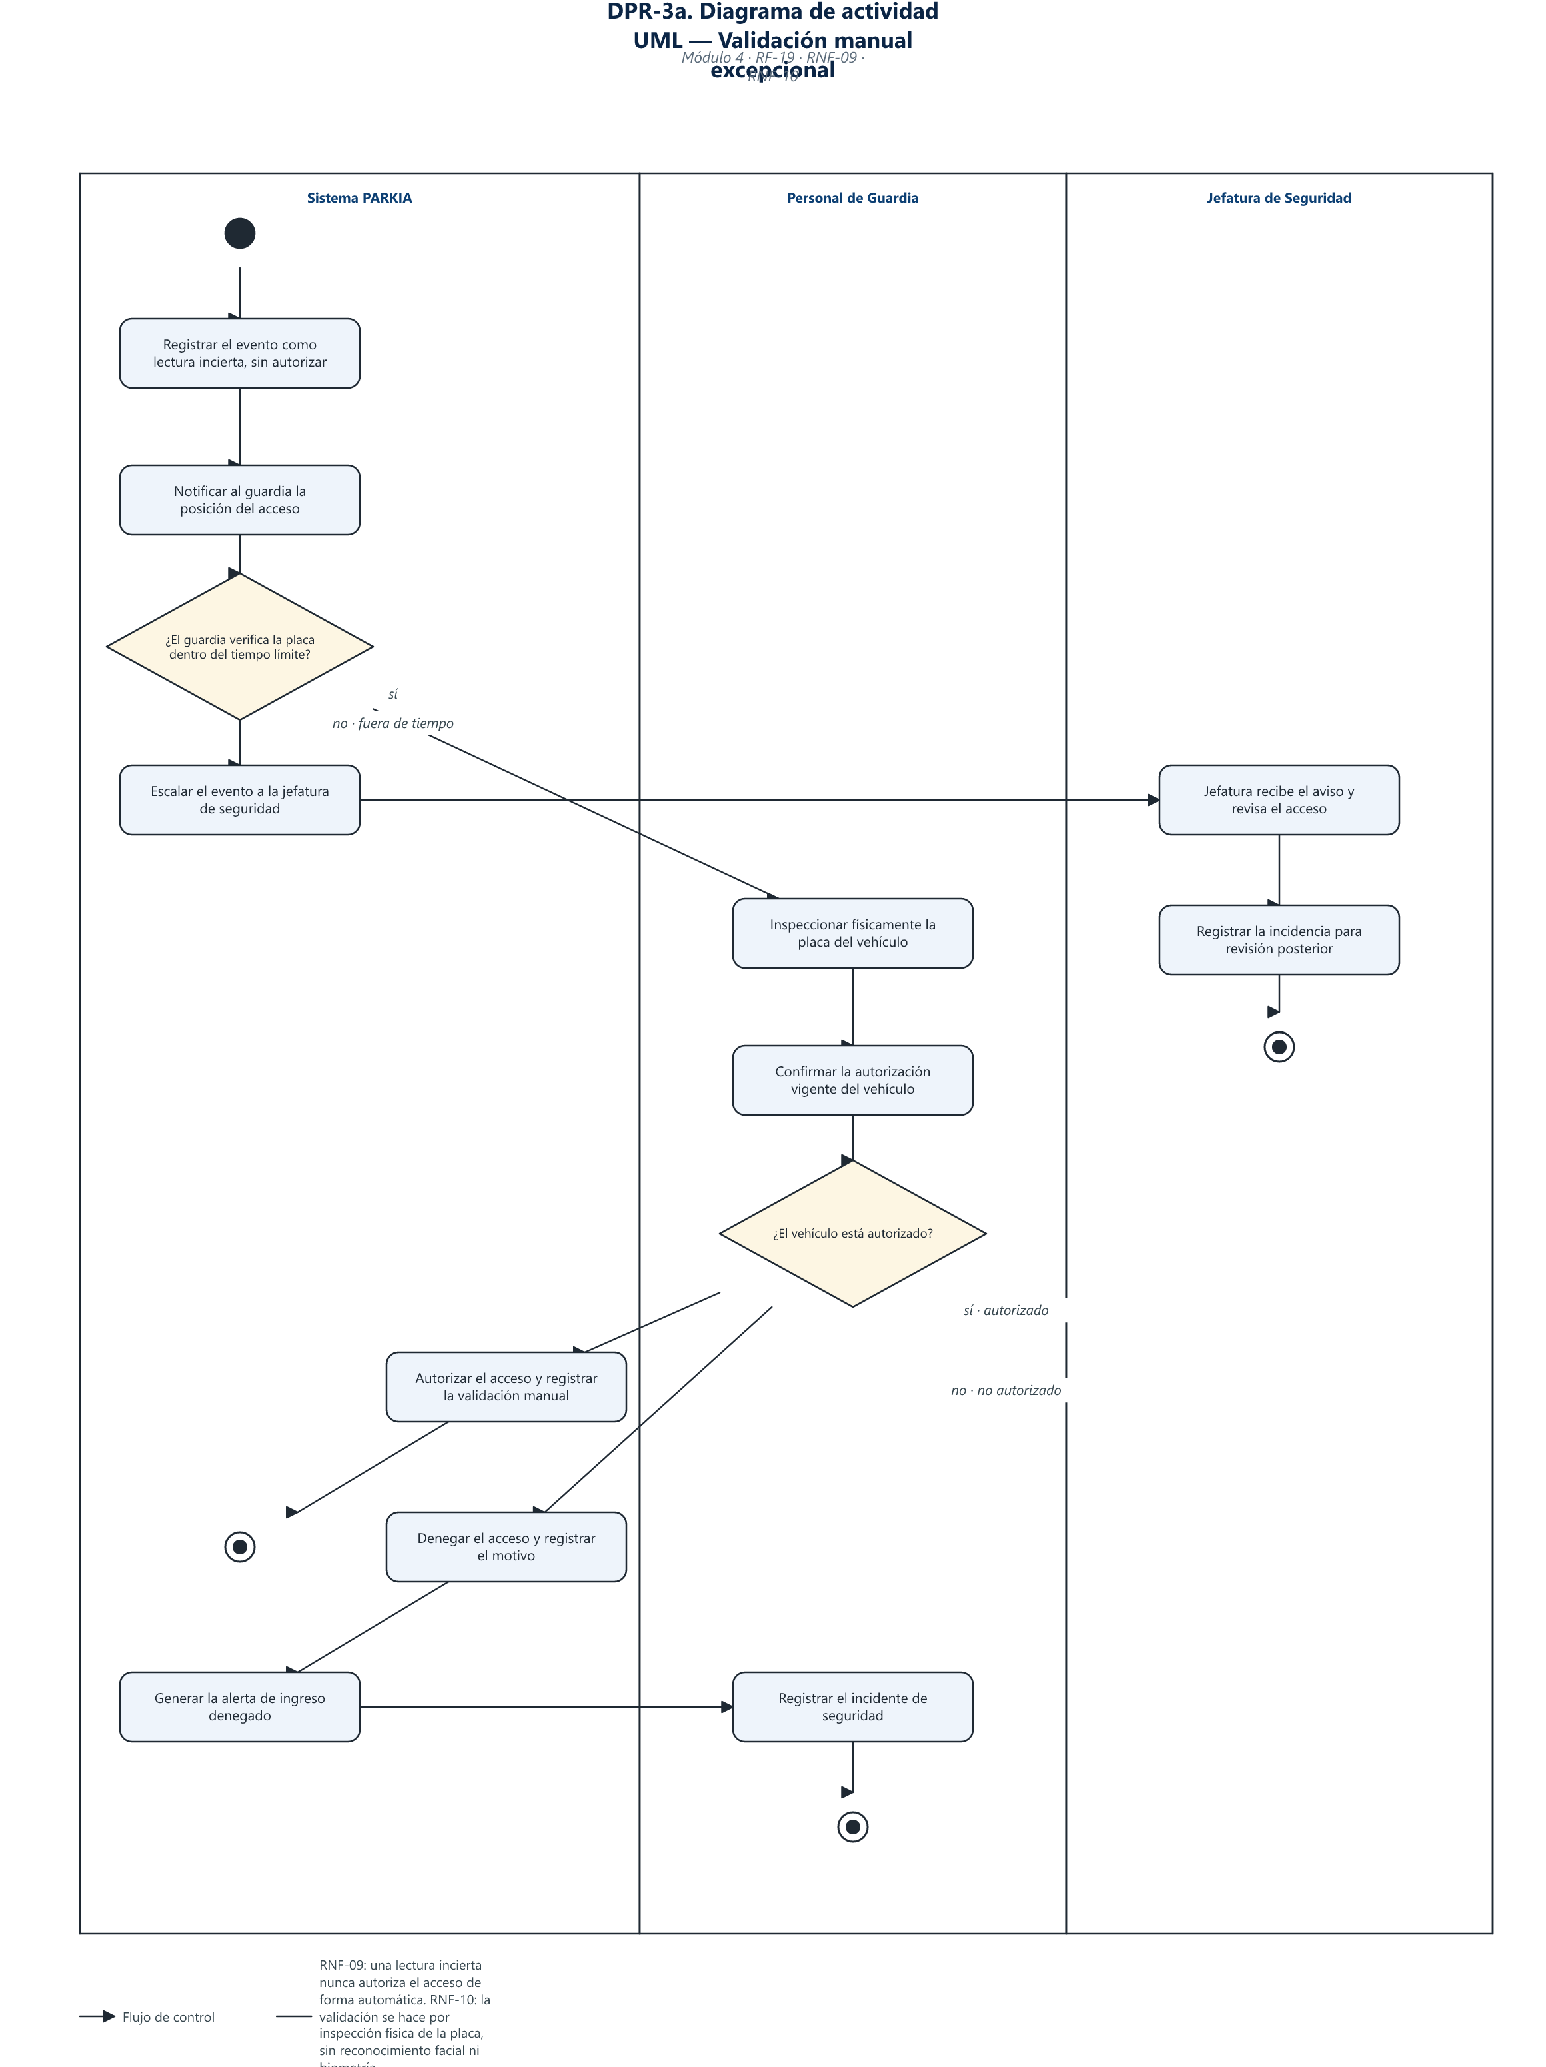
Figura 7. DPR-3a. Proceso de validación manual excepcional (UML de actividad).

DPR-3b. Proceso de validación manual excepcional (BPMN 2.0)
El mismo proceso de DPR-3a en notación BPMN 2.0.
Requisitos: RF-19 · RNF-09, RNF-10

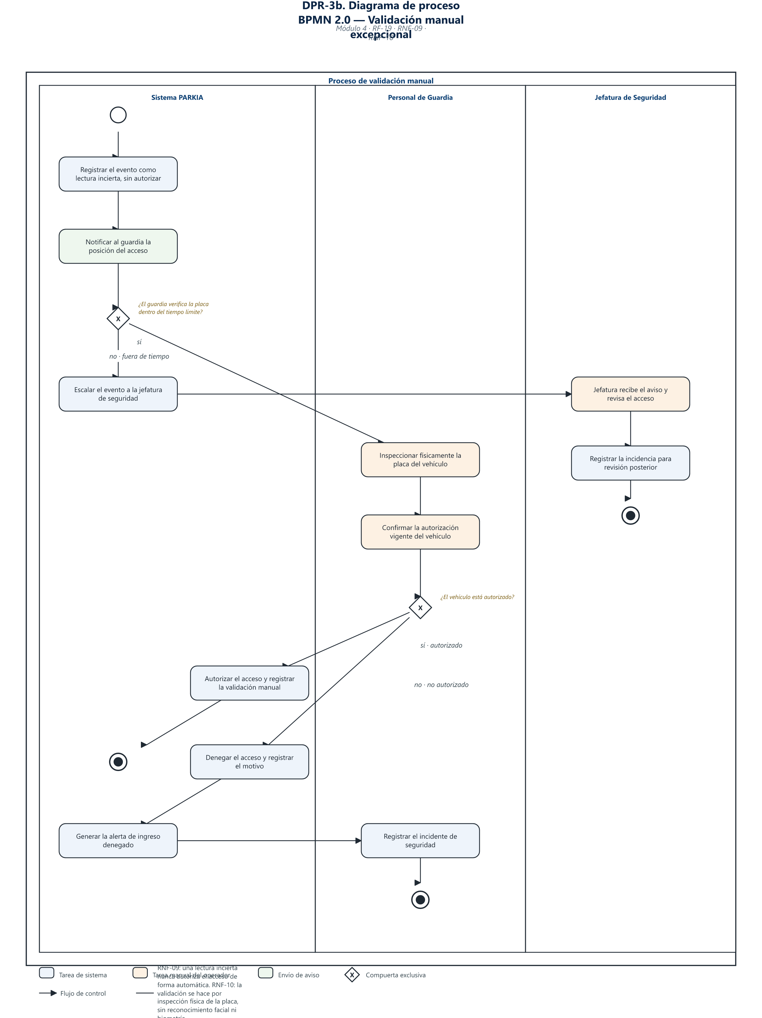
Figura 8. DPR-3b. Proceso de validación manual excepcional (BPMN 2.0).

